Remy

Društvena kartaška igra

Specifikacija zahteva

Verzija 1.0

Pregled izmena

|  |  |  |  |
| --- | --- | --- | --- |
| **Datum** | **Verzija** | **Opis** | **Autor** |
| 1.4.2018 | 1.0 | Inicijalna verzija | Stefan Joković  Nenad Golubović |
|  |  |  |  |
|  |  |  |  |
|  |  |  |  |

Sadržaj

1. Cilj dokumenta 4

2. Opseg dokumenta 4

3. Reference 4

4. Pregled slučajeva korišćenja 5

5. Profili korisnika 5

6. Opis slučajeva korišćenja 6

6.1 Uredjivanje profila 6

6.2 Pregled statistike 6

6.3 Chat servis 7

6.4 QA 7

6.5 Priključiti se igri 8

6.6 Napustiti igru 8

6.7 Chat (in-game) 9

6.8 Pozvati prijatelja 9

6.9 Kreirati igru 9

6.10 Izbor pozadine i karata 10

6.11 Izbacivanje igrača 10

6.12 Startovanje partije 11

7. Dodatni zahtevi 11

7.1 Funkcionalnost 12

7.2 Upotrebivost 12

7.3 Pouzdanost 12

7.4 Performanse 12

7.5 Podrška i održavanje 12

7.6 Ograničenja 12

Specifikacija zahteva

# Cilj dokumenta

Cilj ovog dokumenta je specifikacija zahteva u pogledu detaljnog opisa slučajeva korišćenja Remy kartaske igre.

# Opseg dokumenta

Dokument se odnosi na softverski proizvod koji će biti razvijen od strane PineCard tima. Namena proizvoda je

zabava drustvenog karaktera.

# Reference

Spisak korišćene literature:

1. Remy – Predlog projekta,, V1.0, 2018, PineCard.
2. Remy – Planirani raspored aktivnosti na projektu, V1.0, 2018, PineCard.
3. Remy – Plan realizacije projekta, V1.0, 2018, PineCard.
4. Remy – Vizija sistema, V1.0, 2018, PineCard.

# Pregled slučajeva korišćenja

Osnovni UML dijagram koji prikazuje korisnike i slučajeve korišćenja softvera prikazan je na sledećoj slici: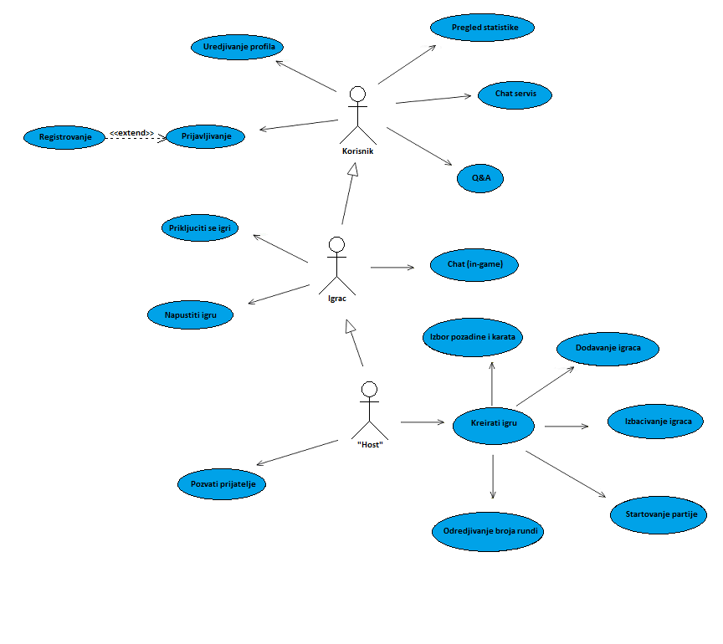

Slučajevi korišćenja *pregled statistike, uredjivanje profila* i *chat servis-a* obuhvataju složenije radnje koje se mogu

razložiti dalje razložiti na pojedinačne slučajeve korišćenja.

Detaljni UML dijagram za slučaj korišćenja *pregled statistike* je prikazan na sledećoj slici:

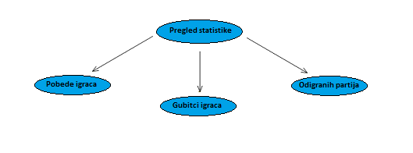

Detaljni UML dijagram za slučaj korišćenja *uredjivanje profila*  je prikazan na sledećoj slici:

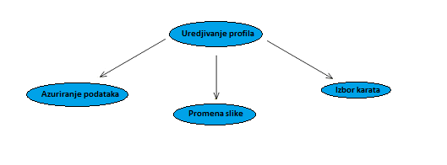

Detaljni UML dijagram za slučaj korišćenja *chat servis-a* je prikazan na sledećoj slici:

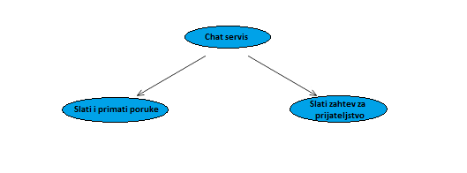

# Profili korisnika

Postoje dva tipa korisnika Remy softverskog proizvoda:

## Igrac

Osnovni profil korisnika. Svaki igrac ima mogucnost kreiranja partije, uredjivanja svog profila, pregledavanje statistike odigranih partija, pretrazivanje i dodavanje profila drugih igraca, medjusobnu komunikaciju, komunikaciju sa proizvodjacem.

## Host

Ima iste mogucnosti kao i igrac s time sto on kreira partiju sto mu omogucuje da: dodaje i izbacuje igrace iz partije, odabir izgleda pozadine partije i karata, startovanje i prekidanje partije.

# Opis slučajeva korišćenja

## Uredjivanje profila

**Kratak opis:**

Izbor slike, naziva i karata igraca.

**Akteri:**

Igrac.

**Preduslovi:**

Nema.

**Osnovni tok:**

1. Korisnik bira opciju za izmenu profila.
2. Prelazi se sa main prozora u prozor za profil.

**Izuzetci:**

Nema.

**Posledice:**

Promena profila u zavisnosti od korisnikovog odabira.

## Pregled statistike

**Kratak opis:**

Prikaz prozora sa informacijama o odigranim partijama igraca.

**Akteri:**

Igrac.

**Preduslovi:**

Nema.

**Osnovni tok:**

1. Korisnik bira opciju za statistiku.
2. Prikazuje se prozor sa informacijama o statistici.

**Izuzetci:**

Nema.

**Posledice:**

Nema.

## Chat servis

**Kratak opis:**

Medjusobna komunikacija korisnika.

**Akteri:**

Igrac.

**Preduslovi:**

Nema.

**Osnovni tok:**

1. Korisnik bira opciju za chat.
2. Prikazuje se chat prozor sa listom prijatelja.

**Izuzetci:**

Nema.

**Posledice:**

Komunikacija medju korisnicima.

## Q&A

**Kratak opis:**

Komunikacija sa proizvodjacem.

**Akteri:**

Igrac.

**Preduslovi:**

Nema.

**Osnovni tok:**

1. Izbor opcije za Q&A.
2. Prelazi se u prozor za Q&A.

**Izuzetci:**

Nema.

**Posledice:**

Komunikacija sa proizvodjacem.

## Prikljuciti se igri

**Kratak opis:**

Ulazak u “lobby” za partiju.

**Akteri:**

Igrac, Host.

**Preduslovi:**

Trenutno je prikazana prozor za trazenje partije. Ima slobodnih mesta u “lobby”.

**Osnovni tok:**

1. Igrac bira partiju kojoj zeli da se prikljuci.
2. Prelazi se u “lobby” prozor.

**Izuzetci:**

Nema.

**Posledice:**

Ulazak u partiji.

## Napustiti igru

**Kratak opis:**

Napustanje “lobby” za partiju

**Akteri:**

Igrac, Host.

**Preduslovi:**

Trenutno je prikazan prozor za “lobby”.

**Osnovni tok:**

1. Korisnik bira opciju za izlazak iz partije.
2. Prikazuje se prozor za trazenje partije.

**Izuzetci:**

Nema.

**Posledice:**

Napustanje partije.

## Chat (in-game)

**Kratak opis:**

Medjusobna komunikacija korisnika.

**Akteri:**

Igrac, Host.

**Preduslovi:**

Trenutno je prikazan prozor za “lobby”. Trenutno je prikazan prozor za igru.

**Osnovni tok:**

1. Korisnik bira opciju za chat.
2. Prikazuje se prozor za chat.

**Izuzetci:**

Nema.

**Posledice:**

Komunikacija sa igracima u partiji.

## Pozvati prijatelja

**Kratak opis:**

Slanje poziva za igru prijatelju.

**Akteri:**

Host.

**Preduslovi:**

Prikazan je prozor za “lobby”.

**Osnovni tok:**

1. Korisnik bira opciju za slanje poziva.
2. Prikazuje se prozor sa listom prijatelja.
3. Host bira korisnike kojima zeli poslati poziv.

**Izuzetci:**

Nema.

**Posledice:**

Slanje poziva za igru.

## Kreirati igru

**Kratak opis:**

Kreiranje “lobby” za partiju remija.

**Akteri:**

Host.

**Preduslovi:**

Trenutno je prikazana stranica sa spiskom projekata.

**Osnovni tok:**

1. Izbor opcije za prikaz informacija o određenom projektu sa spiska.
2. Prikazuje se stranica sa informacijama o tom projektu.

**Izuzetci:**

Nema.

**Posledice:**

Tekuća stranica je stranica sa informacijama o izabranom projektu.

## Izbor pozadine i karata

**Kratak opis:**

Izbor izgleda dizajna igre.

**Akteri:**

Host.

**Preduslovi:**

Host je kreirao igru.

**Osnovni tok:**

1. Host bira opciju za izmenu dizajna.
2. Prikazuje se prozor sa listom mogucih opcija za dizajn.
3. Host bira zeljene izmene.

**Izuzetci:**

Nema.

**Posledice:**

Promena dizajna za partiju.

## Izbacivanje igraca

**Kratak opis:**

Izbacivanje igraca iz “lobby” partije.

**Akteri:**

Host, Igrac.

**Preduslovi:**

Host je kreirao “lobby”. U “lobby” se nalaze igraci.

**Osnovni tok:**

1. Host bira igraca u “lobby”.
2. Prikazuje se opcija za izbacivanje.
3. Korisnik bira opciju za izbacivanje..

**Izuzetci:**

Nema.

**Posledice:**

Igrac je izbacen iz “lobby”.

## Startovanje partije

**Kratak opis:**

Pocetak igre.

**Akteri:**

Host, Igrac.

**Preduslovi:**

Host je kreirao “lobby”. Minimum 2 igraca se nalaze u “lobby”.

**Osnovni tok:**

1. Host bira opciju za startovanje partije.
2. Prikazuje se stranica sa ucitavanjem igre.
3. Prelazi se u prozor za igru.
4. Igra pocinje.

**Izuzetci:**

Nema.

**Posledice:**

Igra u toku.

# Dodatni zahtevi

## Funkcionalnost

U ovom odeljku su specificirani funkcionalni zahtevi koji su zajednički za više slučajeva korišćenja.

Remy ne zahteva nikakve dodatne funkcionalnosti.

## Upotrebivost

U ovom odeljku su specificirani zahtevi koji su vezani za, ili utiču na upotrebivosti sistema koji se razvija.

**Korisnički interfejs prilagođen korisniku:**

Korisnički interfejs Remy sistema će biti dizajniran tako da bude omogućeno jednostavno i intuitivno korišćenje bez potrebe za organizovanjem dodatne obuke.

## Pouzdanost

U ovom odeljku su specificirani zahtevi u pogledu pouzdanosti sistema koji se razvija.

**Dostupnost:**

Remy sistem će biti dostupan 24 časa dnevno, 7 dana u nedelji. Vreme kada Remy nije dostupan ne sme da pređe 10%.

**Srednje vreme između otkaza:**

Srednje vreme između dva sukcesivna otkaza ne sme da padne ispod 120 sati.

## Performanse

U ovom odeljku su specificirani zahtevi koji definišu željene performanse sistema koji se razvija.

**Broj korisnika koji simultano pristupaju:**

Sistem će da podrži do 1000 simultanih pristupa korisnika.

**Vreme odziva za pristup bazi podataka:**

Vreme potrebno za pristupanje bazi podataka u cilju izvršenje nekog upita ne sme da veće od 5 sekundi.

## Podrška i održavanje

U ovom odeljku su specificirani zahtevi koji treba da poboljšaju stepen podrške i mogućnost održavanja sistema koji se razvija.

Remy ne zahteva posebnu podršku i održavanje.

## Ograničenja

U ovom odeljku su specificirana ograničenja kojih se treba pridržavati pri projektovanju sistema koji se razvija.

**Hardverska platforma:**

Klijentski deo sistema treba da ima mogućnost izvršavanja na bilo kom PC računaru sa minimum Pentium II procesorom i 512 MB RAM memorije.